**Architecture Design**

Admission system

**Contents**

**List of table** 2

**1.** **Revision** 3

**2.** **Introduction** 4

2.1. Purpose of document 4

**3.** **System Context** 4

3.1 System Context 4

**4.** **Decomposition** 5

4.1 Physical View 5

4.2 Dynamic View 7

4.1 Static View 15

4.1.1 Top Level – Layer Style 15

4.1.2 Công cụ hiển thị bộ từ điển Decompose Style level 2 16

4.1.3 Công cụ quản trị bộ từ điển Decompose Style level 2 17

**5.** **Mapping** 18

5.3. Physical mapping Dynamic 18

5.4. Dynamic mapping Static 18

# **List of table**

Table 1: Revision history 3

# **Revision**

|  |  |  |  |  |
| --- | --- | --- | --- | --- |
| **No** | **Version** | **Update date** | **Author** | **Content** |
| 1 | 1.0 | 27/12/2013 | Phu Ta | Create document |
| 2 | 1.1 | 16/1/2014 | Phu Ta | Update Dynamic View |
| 3 | 1.2 | 20/1/2014 | Phu Ta | Update System Context, Static View, Physical View and Edit Dynamic |
| 4 | 1.3 | 24/1/2014 | Phu Ta | Edit Static View, Physical View, Dynamic View, Mapping |

Table 1: Revision history

# **Introduction**

## Purpose of document

Tài liệu thể hiện thiết kế kiến trúc của công cụ hiển thị bộ từ điển và công cụ quản trị bộ từ điển của hệ thống website tuyển sinh trường ĐH Văn Lang. Công cụ hiển thị bộ từ điển trên website / android app là nơi mà người dùng có thể tra cứu các câu hỏi liên quan đến tuyển sinh hoặc gửi câu hỏi. Công cụ quản trị bộ từ điển trên website/ android app là chương trình dành cho người quản trị bên trong nội bộ ĐH Văn Lang, cho phép người quản trị có thể quản lý các câu hỏi, quản lý bộ từ điển và quản trị hệ thống.

# **System Context**

## System Context



|  |  |
| --- | --- |
| Element | Description |
| Công cụ hiển thị bộ từ điển | Thành phần này là ứng dụng web trên web server đã được cài đặt công cụ hiển thị bộ từ điển, và được cấu hình web service để nhận và xử lý những yêu cầu từ ứng dụng hiện thị bộ từ điển trên android app. |
| Công cụ quản trị bộ từ điển | Thành phần này là ứng dụng web trên web server đã được cài đặt công cụ quản trị bộ từ điển, và được cấu hình web service để nhận và xử lý những yêu cầu từ ứng dụng quản trị bộ từ điển trên android app. |
| Công cụ hiển thị bộ từ điển trên android | Công cụ quản trị bộ từ điển được cài đặt trên thiết bị android của người dùng |
| Công cụ quản trị bộ từ điển trên android | Công cụ hiển thị bộ từ điển được cài đặt trên thiết bị android của người dùng |
| Quản trị người dụng | Module dùng để quản lý các thông tin về người dùng hệ thống |

# **Decomposition**

## Physical View



|  |  |
| --- | --- |
| **Associated Drawings:** | **Perspective:** Dynamic |
| Bản thiết kế mô tả tổng quan về hệ thống phần cứng, thiết kế này giúp giải quyết các QA:  **Security**  - Sử dụng firewall để ngăn chặn/ giảm những truy cập trái phép từ bên trong và bên ngoài mạng để đảm bảo tính an toàn dữ liệu.  - Việc thuê web server bên ngoài mạng nội bộ nhằm mục đích tách biệt thành phần hiển thị và thành phần quản trị của hệ thống tuyển sinh, đám bảo được tính an toàn dữ liệu.  **Performance**  Đáp ứng 1000 người truy cập với ít nhất là 2 giây: *hệ thống hiện tại đã đáp ứng được 3000 người* | |

|  |  |
| --- | --- |
| **Element** | **Description** |
| Client Browser | Trình duyệt web được sử dụng bởi client tương tác trên công cụ hiển thị bộ từ điển thông qua Internet. Có 3 dạng trình duyệt web chính được hỗ trợ:   * Google chrome version 23-25 * Firefox version 14-16 * Internet explorer version 9-11 |
| Android device | Thiết bị điện tử (tablet, smart phone) chạy trên nền tảng android được sử dụng bởi người dùng hay bộ phận trả lời để truy cập đến công cụ hiển thị bộ từ điển /công cụ quản trị bộ từ điển đã được cài đặt trên thiết bị và sẽ thông qua web service trên web server để lấy dữ liệu (version android phải trên 2.0). |
| Web server 1 | Web server được sử dụng để nhận và sử lý những yêu cầu từ phía client. Nó sẽ chạy trên nền Windows server 2008 và được cài đặt các công cụ (soạn tin, quản trị bộ từ điển) và tích Email server.  **Ghi chú:**  + Email server: được sử dụng để gửi mail cho clients |
| Firewall | Sử dụng để tránh/ giảm các truy cập trái phép hoặc tấn công từ bên trong và bên ngoài. |
| Database intranet | Cơ sở dữ liệu được truy cập bởi Web server 1(công cụ quản bộ từ điển, công cụ soạn tin), và được phát triển trên nền MYSQL. |
| Web server 2 | Web server được sử dụng bên ngoài mạng nội bộ, để nhận và sử lý những yêu cầu từ phía client. Chạy trên nền Windows server 2008 và được cài đặt công cụ hiển thị bộ từ điển được từ bên ngoài mạng nội bộ. |
| Database internet | Cơ sở dữ liệu được truy cập bởi Web server 2(công cụ hiển thị bộ từ điển) và được phát triển trên nền MYSQL |
| Internet | Vùng mạng trung gian để client kết nối đến vùng mạng chính của mình. |
| Web service | Được cấu hình trên Web server 1 và Web server 2 được sử dụng để hỗ trợ cho công cụ soạn tin gửi tin lên internet, và hỗ trợ cho các thiết bị android để lấy dữ liệu trên công cụ hiển thị bộ từ điển và quản trị bộ từ điển. |
| Service external | Dịch vụ được thuê bên ngoài tổ chức chứa Web server 2 và Database intranet. |

## Dynamic View

#### Level 1



Hình 1 Công cụ hỏi đáp

|  |  |
| --- | --- |
| **Associated Drawings:** Hình 1 | **Perspective:** Dynamic |
| Bản thiết kế cấp cap nhất mô tả tổng quan công cụ hỏi đáp bao gồm các thành phần công cụ hiển thị, công cụ hiển thị trên android, công cụ quản trị, công cụ quản trị trên android.  Các thành phần như công cụ hiển thị và công cụ quản trị có sử dụng file config, giúp cho chương trình có thể chạy tập trung hoặc phân tán | |

|  |  |
| --- | --- |
| Element | Description |
|  | Là thành phần ứng dụng trên web server, cho phép người dùng thực hiện:   * Tạo câu hỏi * Xem bộ từ điển * Tìm kiếm câu hỏi trong bộ từ điển   Đồng thời thành phần này còn xử lý các yêu cầu được gửi từ công cụ hiển thị bộ từ điển trên android |
|  | Là thành phần ứng dụng trên web server, cho phép người dùng thực hiện:   * Trả lời câu hỏi * Cập nhật bộ từ điển (thêm hoặc loại câu hỏi) * Tìm kiếm câu hỏi hoặc câu trả lời * Gửi mail   Đồng thời xử lý các yêu cầu từ công cụ quản trị bộ từ điển trên android |
|  | Thành phần ứng dụng trên thiết bị android, người dùng có thể thực hiện các chức năng sau trên thiết bị android   * Trả lời câu hỏi * Cập nhật bộ từ điển (thêm hoặc loại câu hỏi) * Tìm kiếm câu hỏi hoặc câu trả lời * Gửi mail |
|  | Thành phần ứng dụng trên thiết bị android, người dùng có thể thực hiện các chức năng sau trên thiết bị android   * Tạo câu hỏi * Xem bộ từ điển * Tìm kiếm câu hỏi trong bộ từ điển |
|  | Là một server dùng để nhận và gửi mail |
|  | File config được tạo ra hỗ trợ các hệ thống có thể cấu hình chạy chương trình có thể độc lập |
|  | Một cơ sở dữ liệu chứa các gói dữ liệu khác nhau được sử dụng trong nội bộ. Nó cũng lưu trữ thông tin người sử dụng công cụ soạn tin để xác thực và ủy quyền. |
|  | Một cơ sở dữ liệu chứa các gói dữ liệu khác nhau được sử dụng ở trên Internet. |
|  | Call and return là giao thức dùng để thể hiện tác động qua lại giữa các thành phần khác nhau |
|  | SMTP là giao thức truyền tải thư điện tử qua mạng Internet |
|  | JDBC là một giao thức truy suất dữ liệu dưới database |
|  | File I/O giao thức truy suất file |
|  | SOAP call là giao thức truyền tải dữ liệu qua web service |

#### Level 2 Công cụ hiển thị từ điển



Hình 2 Công cụ hiển thị từ điển

|  |  |
| --- | --- |
| **Associated Drawings:** Hình 2 | **Perspective:** Dynamic |
| Đây là phân rã cấp độ 2 của hiển thị từ điển thuộc hệ thống hỏi-đáp,và cho thấy sự tương tác của hệ thống với các tập tin và thư mục được sử dụng hoặc được tạo ra bởi hệ thống. Hầu hết các phân rã này được quyết định bởi các architect drivers.  Thiết kế này nhằm đảm bảo thuộc tính chất lượng QAP03-Tìm kiếm câu hỏi bộ từ điển,cho phép trả ra kết quả ít nhất 2s với số lượng 10000 câu hỏi trong hệ thống. | |

|  |  |
| --- | --- |
| Element | Description |
|  | Là môt process có chức năng là tìm kiếm dữ liệu và trả kết quả về cho Hiển thị |
|  | Là một process có chức năng tạo câu hỏi và gửi câu hỏi về cho công cụ quản trị bộ từ điển |
|  | Là một process có chức năng:   * Nhận yêu cầu tìm kiếm từ browser và gửi sang cho xử lý tìm kiếm * Nhận kết quả tìm kiếm và hiển thị kết quả * Hiển thị giao diện tạo câu hỏi |
|  | Là Thread xử lý các yêu cầu từ công cụ hiển thị bộ từ điển trên android  *Thành phần này sẽ được phân rã ở level kế tiếp* |
|  | Là thread, khi nhận một yêu cầu cập nhật bộ từ điển, thread này tự động xử lý cập nhật lại bộ từ điển trên database Internet |
|  | Thành phần ứng dụng trên thiết bị android, người dùng có thể thực hiện các chức năng sau trên thiết bị android   * Tạo câu hỏi * Xem bộ từ điển * Tìm kiếm câu hỏi trong bộ từ điển |
|  | Là thành phần ứng dụng trên web server, cho phép người dùng thực hiện:   * Trả lời câu hỏi * Cập nhật bộ từ điển (thêm hoặc loại câu hỏi) * Tìm kiếm câu hỏi hoặc câu trả lời * Gửi mail   Đồng thời xử lý các yêu cầu từ công cụ quản trị bộ từ điển trên android |
|  | Là khuc vực lưu trữ danh sách câu hỏi liên quan đến bộ từ điển. |
|  | Là khuc vực lưu trữ danh sách câu hỏi được công cụ quản trị từ điển tạo ra nhằm đáp ứng hiệu suất tìm kiếm. |
|  | Java call là giao thức truyền thông tin giữa các thành phần trong java |
|  | JDBC là một giao thức truy suất dữ liệu dưới database |
|  | File I/O giao thức truy suất file |
|  | Call and return là giao thức dùng để thể hiện tác động qua lại giữa các thành phần khác nhau |

#### Level 3 Hiển thị dữ liệu



Hình 3 Hiển thị dữ liệu

|  |  |
| --- | --- |
| **Associated Drawings:** Hình 3 | **Perspective:** Dynamic |
| Đây là phân rã cấp độ 2 công cụ hiển thị thuộc hệ thống hỏi-đáp ,và cho thấy sự tương tác của hệ thống với các tập tin và thư mục được sử dụng hoặc được tạo ra bởi hệ thống.  Thiết kế này nhằm làm rõ quy trình xử lí hiển thị của công cụ hiển thị thuộc hệ thống hỏi đáp. | |

|  |  |
| --- | --- |
| Element | Description |
|  | Là môt process có chức năng là tìm kiếm dữ liệu và trả kết quả về cho Hiển thị trên android |
|  | Là một process có chức năng:   * Nhận yêu cầu tìm kiếm từ công cụ hiển thị bộ từ điển trên android và gửi sang cho xử lý tìm kiếm * Nhận kết quả tìm kiếm và hiển thị kết quả |
|  | Là một thread có vai trò nhận các câu hỏi từ công cụ hiển thị bộ từ điển trên android và tự động gởi sang cho công cụ quản trị bộ từ điển |
|  | Là thành phần ứng dụng trên web server, cho phép người dùng thực hiện:   * Trả lời câu hỏi * Cập nhật bộ từ điển (thêm hoặc loại câu hỏi) * Tìm kiếm câu hỏi hoặc câu trả lời * Gửi mail   Đồng thời xử lý các yêu cầu từ công cụ quản trị bộ từ điển trên android |
|  | Là khuc vực lưu trữ danh sách câu hỏi liên quan đến bộ từ điển. |
|  | Thành phần ứng dụng trên thiết bị android, người dùng có thể thực hiện các chức năng sau trên thiết bị android   * Tạo câu hỏi * Xem bộ từ điển * Tìm kiếm câu hỏi trong bộ từ điển |
|  | SOAP call là giao thức truyền tải dữ liệu qua web service |
|  | JDBC là một giao thức truy suất dữ liệu dưới database |
|  | File I/O giao thức truy suất file |
|  | Java call là giao thức truyền thông tin giữa các thành phần trong java |

#### Công cụ quản trị từ điển

 Hình 4 Công cụ quản trị từ điển

|  |  |
| --- | --- |
| **Associated Drawings:** Hình 4 | **Perspective:** Dynamic |
| Thiết kế này phân rã, thể hiện quy trình nghiệp vụ của Quản trị từ điển.  Các process thể hiện rõ các chức năng của công cụ Quản trị từ điển. Mỗi process thực hiện những công việc độc lập với nhau, góp phần tăng perfoemance của hệ thống. | |

|  |  |
| --- | --- |
| Element | Description |
|  | Là môt process có chức năng là tìm kiếm dữ liệu và trả kết quả về cho Hiển thị |
|  | Là một process có chức năng:   * Nhận yêu cầu tìm kiếm từ browservà gửi sang cho xử lý tìm kiếm * Nhận kết quả tìm kiếm và hiển thị kết quả * Nhận yêu cầu hiện danh sách câu hỏi trong bộ từ điển |
|  | Là một process có chức năng thêm một câu hỏi đã được trả lời vào bộ từ điển sau đó gửi yêu cầu cập nhật bộ từ điển qua bên công cụ hiển thị bộ từ điển |
|  | Là một process cho phép người dùng trả lời các câu hỏi và gửi mail hồi âm cho người dùng |
|  | Là một process có chức năng loại một câu hỏi đã được trả lời vào bộ từ điển sau đó gửi yêu cầu cập nhật bộ từ điển qua bên công cụ hiển thị bộ từ điển |
|  | Là một process cho phép người dùng xóa câu hỏi ra khỏi database |
|  | Là một process cho phép người dùng tạo file index sau đó cập nhật qua file index bên công cụ hiển thị bộ từ điển qua giao thức FTP |
|  | Là một thread có vai trò nhận câu hỏi từ phía công cụ hiển thị bộ từ điển và tự động lưu xuống database |
|  | Là thread có vai trò xử lý các yêu cầu từ công cụ quản trị bộ từ điển trên android  *Thành phần này sẽ được làm rõ ở level kế tiếp |
|  | Là thành phần ứng dụng trên web server, cho phép người dùng thực hiện:   * Tạo câu hỏi * Xem bộ từ điển * Tìm kiếm câu hỏi trong bộ từ điển   Đồng thời thành phần này còn xử lý các yêu cầu được gửi từ công cụ hiển thị bộ từ điển trên android |
|  | Một cơ sở dữ liệu chứa các gói dữ liệu khác nhau được sử dụng trong nội bộ. Nó cũng lưu trữ thông tin người sử dụng công cụ soạn tin để xác thực và ủy quyền. |
|  | File index được tạo ra bởi công cụ quản trị bộ từ điển và được sử dụng bởi công cụ hiển thị bộ từ điển. |
|  | Là một server dùng để nhận và gửi mail |
|  | Thành phần ứng dụng trên thiết bị android, người dùng có thể thực hiện các chức năng sau trên thiết bị android   * Trả lời câu hỏi * Cập nhật bộ từ điển (thêm hoặc loại câu hỏi) * Tìm kiếm câu hỏi hoặc câu trả lời * Gửi mail |
|  | SOAP call là giao thức truyền tải dữ liệu qua web service |
|  | FTP giao thức đọc file |
|  | SMTP là giao thức truyền thải thư điện tử qua mạng Internet |
|  | JDBC là một giao thức truy suất dữ liệu dưới database |
|  | File I/O giao thức truy suất file |

#### Công cụ quản trị bộ từ điển – service



Hình 5 Công cụ hiển thị từ điển trên android

|  |  |
| --- | --- |
| **Associated Drawings:** Hình 5 | **Perspective:** Dynamic |
| Thiết kế phân rã Service để làm rõ các chức năng có bên trong Service | |

|  |  |
| --- | --- |
| Element | Description |
|  | Là một thread có vai trò nhận các câu trả lời từ công cụ quản trị bộ từ điển trên android và tự động lưu xuống database |
|  | Là một thread có vai trò nhận yêu cầu đưa thêm một câu hỏi vào bộ từ điển từ công cụ quản trị bộ từ điển trên android và tự động gửi yêu cầu cập nhật sang cho công cụ hiển thị bộ từ điển và tự động cập nhật dưới database intranet |
|  | Là một thread có vai trò nhận yêu cầu đưa loại một câu hỏi vào bộ từ điển từ công cụ quản trị bộ từ điển trên android và tự động gửi yêu cầu cập nhật sang cho công cụ hiển thị bộ từ điển và tự động cập nhật dưới database intranet |
|  | Là thread nhận yêu cầu tìm kiếm từ hiển thị trên android và xử lý tìm kiếm dữ liệu sau đó trả kết quả về cho hiển thị trên android |
|  | Là thread nhận yêu cầu tìm kiếm từ công cụ quản trị bộ từ điển trên android và gửi yêu cầu sang cho xử lý tìm kiếm, sau khi nhận kết quả sẽ gửi về cho công cụ quản trị trên android |
|  | Là thành phần ứng dụng trên web server, cho phép người dùng thực hiện:   * Tạo câu hỏi * Xem bộ từ điển * Tìm kiếm câu hỏi trong bộ từ điển   Đồng thời thành phần này còn xử lý các yêu cầu được gửi từ công cụ hiển thị bộ từ điển trên android |
|  | Thành phần ứng dụng trên thiết bị android, người dùng có thể thực hiện các chức năng sau trên thiết bị android   * Trả lời câu hỏi * Cập nhật bộ từ điển (thêm hoặc loại câu hỏi) * Tìm kiếm câu hỏi hoặc câu trả lời   Gửi mail |
|  | Một cơ sở dữ liệu chứa các gói dữ liệu khác nhau được sử dụng trong nội bộ. Nó cũng lưu trữ thông tin người sử dụng công cụ soạn tin để xác thực và ủy quyền. |
|  | SOAP call là giao thức truyền tải dữ liệu qua web service |
|  | FTP giao thức đọc file |
|  | SMTP là giao thức truyền thải thư điện tử qua mạng Internet |
|  | JDBC là một giao thức truy suất dữ liệu dưới database |
|  | File I/O giao thức truy suất file |

## Static View

### Top Level – Layer Style



|  |  |
| --- | --- |
| **Associated Drawings:** | **Perspective:** Static |
| Bản thiết kế thể hiện tổng quát các thành phần bên trong công cụ hỏi đáp góc độ tĩnh  Việc sử dụng Layer để thể hiện các thành phần có bên trong một layer và giúp cho việc cấu hình tập trung hoặc phân tấn | |

|  |  |
| --- | --- |
| Element | Description |
| **Controler** | Là thành phần dùng để điều hướng xử lý cho công cụ hiển thị và công cụ quản trị |
| **Presentation Layer** | Là lớp dùng để quản lý các xử lý liên quan để việc hiển thị trên giao diện |
| **Service Layer** | Là lớp dùng để quản lý các xử lý liên quan đến business logic |
| **Data Access Layer** | Là lớp dùng để quản lý các xử lý liên quan đến việc kết nối đến dữ liệu từ database |
| **Domain Object** | Là lớp dùng để quản lý các Entities từ database  *Entities là các ánh xạ từ các table bên dưới database* |
| **Web Interface** | Là thành phần bên trong Presentation Layer, dùng để quản lý các chức năng liên quan đến việc hiển thị giao diện trên Website |
| **Service Interface** | Là thành phần của Service Layer chứa các thành phần Interface về service của các module trong công cụ hiển thị từ điển |
| **Service Implementations** | Là thành phần của Service Layer chứa các thành phần Implement về service của các module trong công cụ hiển thị từ điển |
| **DAO Interface** | Là thành phần của Data Access Layer chứa các thành phần Interface về service của các module trong công cụ hiển thị từ điển |
| **DAO Implementations** | Là thành phần của Data Access Layer chứa các thành phần Implement về service của các module trong công cụ hiển thị từ điển |

### Công cụ hiển thị bộ từ điển Decompose Style level 2



|  |  |
| --- | --- |
| **Associated Drawings:** | **Perspective:** Static |
| Việc áp dụng những patterns như decompose, use, layer style tạo nên một thiết kế với những sự phân lớp, và những mối quan hệ rõ ràng. Mỗi thành phần đều có 1 nhiệm vụ cụ thể | |

|  |  |
| --- | --- |
| Element | Description |
| **Controler Dictionary** | Là thành phần dùng điều hướng xử về hiển thị danh sách trong bộ từ điển |
| **Controler Web service** | Controller Web service là thành phần dùng để nhận các yêu cầu xử lý từ Công cụ quản trị bộ từ điển thông qua web service |
| **Presentation Layer** | Là lớp dùng để quản lý các xử lý liên quan để việc hiển thị trên giao diện |
| **Service Layer** | Là lớp dùng để quản lý các xử lý liên quan đến business logic |
| **Data Access Layer** | Là lớp dùng để quản lý các xử lý liên quan đến việc kết nối đến dữ liệu từ database |
| **Domain Object** | Là lớp dùng để quản lý các Entities từ database  *Entities là các ánh xạ từ các table bên dưới database* |
| **Web Interface** | Là thành phần bên trong Presentation Layer, dùng để quản lý các chức năng liên quan đến việc hiển thị giao diện trên Website |
| **Dictionary GUI** | Dictionary GUI chứa những giao diện về tìm kiếm, danh sách câu hỏi, câu trả lời. |
| **Send question GUI** | Send question GUI chứa giao diện về việc tạo câu hỏi |
| **Service Interface** | Là thành phần của Service Layer chứa các thành phần Interface về service của các module trong công cụ hiển thị từ điển |
| **Dictionary service** | Dictionary service chứa những xử lý logic về tìm kiếm, hiển thị danh sách câu hỏi |
| **Send question service** | Send question service chứa những xử lý logic về tạo câu hỏi |
| **Service Implementations** | Là thành phần của Service Layer chứa các thành phần Implement về service của các module trong công cụ hiển thị từ điển |
| **DAO Interface** | Là thành phần của Data Access Layer chứa các thành phần Interface về service của các module trong công cụ hiển thị từ điển |
| **Dictionary DAO** | Dictionary DAO chứa những xử lý về việc truy vấn hiển thị danh sách câu hỏi |
| **Send question DAO** | Send question DAO chứa những xử lý về việc truy vấn lưu câu hỏi xuống cơ sở dữ liệu. |
| **DAO Implementations** | Là thành phần của Data Access Layer chứa các thành phần Implement về service của các module trong công cụ hiển thị từ điển |
|  |  |

### Công cụ quản trị bộ từ điển Decompose Style level 2



|  |  |
| --- | --- |
| **Associated Drawings:** | **Perspective:** Static |
| Việc áp dụng những patterns như decompose, use, layer style tạo nên một thiết kế với những sự phân lớp, và những mối quan hệ rõ ràng. Mỗi thành phần đều có 1 nhiệm vụ cụ thể | |

|  |  |
| --- | --- |
| Element | Description |
| **Controler quản trị bộ từ điển** | Là thành phần dùng để điều hướng xử lý cho công cụ quản trị bộ từ điển |
| **Công cụ quản trị bộ từ điển** | Thành phần này cung cấp 1 số chức năng như hiển thị dữ liệu, tìm kiếm và tạo mới câu hỏi. Chứa những packages Presentation Layer, Service Layer, Data Access Layer và Domain Object. |
| **Presentation Layer** | Chứa tất cả các thành phần liên quan đến việc hiển thị giao diện người dùng của công cụ quản trị bộ từ điển |
| **Web Interface** | Chứa tất cả các thành phần liên quan đến việc hiển thị giao diện người dùng của công cụ quản trị bộ từ điển |
| **Question management GUI** | Question management GUI chứa những giao diện liên quan đến quản lý câu hỏi |
| **Dictionary GUI** | Dictionary GUI chứa giao diện liên quan đến quản lý bộ từ điển |
| **System management GUI** | System management GUI chứa giao diện liên quan đến quản trị hệ thống |
| **Service Layer** | Chứa tất cả những thành phần liên quan đến xử lý logic của công cụ quản trị bộ từ điển |
| **Question management service** | Question management service chứa những xử lý logic về quản lý câu hỏi |
| **Dictionary service** | Dictionary service chứa những xử lý logic về quản lý bộ từ điển |
| **System management service** | System management service chứa những xử lý logic về quản trị hệ thống |
| **Service Interface** | Là thành phần của Service Layer chứa các thành phần Interface về service của các module trong công cụ quản trị từ điển |
| **Service Implement** | Là thành phần của Service Layer chứa các thành phần Implement về service của các module trong công cụ quản trị từ điển |
| **Data Access Layer** | Chứa những xử lý truy vấn đền cơ sở dữ liệu, nếu yêu câu phù hợp sẽ trả kết quả về cho Web serices. |
| **Question management DAO** | Question management DAO chứa những xử lý về việc truy vấn liên quan đến quản lý câu hỏi |
| **Dictionary DAO** | Dictionary DAO chứa những xử lý về việc truy vấn liên quan đến quản lý bộ từ điển |
| **System management DAO** | System management DAO chứa những xử lý về việc truy vấn thêm/loại câu hỏi vào bộ từ điển xuống cơ sở dữ liệu. |
| **Data Access Interface** | Là thành phần của Data Access Layer chứa các thành phần Interface về service của các module trong công cụ quản trị từ điển |
| **Data Access Implement** | Là thành phần của Data Access Layer chứa các thành phần Implement về service của các module trong công cụ quản trị từ điển |
| **Domain Object** | Là Layer chứa các Entities liên quan đến công cụ quản trị bộ từ điển |

### Công cụ hiển thị bộ từ điển trên android Decompose Style level 2



|  |  |
| --- | --- |
| **Associated Drawings:** | **Perspective:** Static |
| Thiết kế sử dụng decompose và layer tyle tạo nên một thiết kế phân lớp và có các mối quan hệ rõ ràng giữa các component khác nhau, cho thấy mô hình tổng quát được sủ dụng app android | |

|  |  |
| --- | --- |
| Element | Description |
| **GUI** | Là lớp dùng để quản lý các xử lý liên quan để việc hiển thị trên giao diện |
| **Business Logic** | Là lớp dùng để quản lý các xử lý liên quan đến business logic |
| **Web service Access** | Là lớp dùng để quản lý các xử lý liên quan đến việc kết nối đến dữ liệu từ database |
| **Display GUI** | Display GUI chứa những giao diện về tìm kiếm, danh sách câu hỏi, câu trả lời. |
| **Send question GUI** | Send question GUI chứa giao diện về việc tạo câu hỏi |
| **Display service** | Display service chứa những xử lý logic về tìm kiếm, hiển thị danh sách câu hỏi |
| **Send question service** | Send question service chứa những xử lý logic về tạo câu hỏi |
| **Display WSA** | Display DAO chứa những xử lý về việc truy vấn hiển thị danh sách câu hỏi |
| **Send question WSA** | Send question DAO chứa những xử lý về việc truy vấn lưu câu hỏi xuống cơ sở dữ liệu. |
|  |  |

### Công cụ quản trị bộ từ điển trên android Decompose Style level 2



|  |  |
| --- | --- |
| **Associated Drawings:** | **Perspective:** Static |
| Thiết kế sử dụng decompose và layer tyle tạo nên một thiết kế phân lớp và có các mối quan hệ rõ ràng giữa các component khác nhau, cho thấy mô hình tổng quát được sủ dụng app android | |

|  |  |
| --- | --- |
| Element | Description |
| **Công cụ quản trị bộ từ điển** | Thành phần này cung cấp 1 số chức năng như hiển thị dữ liệu, tìm kiếm và tạo mới câu hỏi. Chứa những packages Presentation Layer, Service Layer, Data Access Layer và Domain Object. |
| **GUI** | Chứa tất cả các thành phần liên quan đến việc hiển thị giao diện người dùng của công cụ quản trị bộ từ điển |
| **Question management GUI** | Question management GUI chứa những giao diện về tìm kiếm, danh sách câu hỏi, câu trả lời. |
| **Dictionary GUI** | Dictionary GUI chứa giao diện về việc tạo câu trả lời. |
| **System management GUI** | System management GUI chứa giao diện về việc thêm/loại câu hỏi vào bộ từ điển. |
| **Business Logic** | Chứa tất cả những thành phần liên quan đến xử lý logic của công cụ quản trị bộ từ điển |
| **Question management service** | Question management service chứa những xử lý logic về tìm kiếm, hiển thị danh sách câu hỏi, câu trả lời. |
| **Dictionary service** | Dictionary service chứa những xử lý logic về tạo câu trả lời |
| **System management service** | System management service chứa những xử lý logic về việc thêm/loại câu hỏi vào bộ từ điển |
| **Web service access** | Chứa những xử lý truy vấn đền cơ sở dữ liệu, nếu yêu câu phù hợp sẽ trả kết quả về cho Web serices. |
| **Question management WSA** | Question management DAO chứa những xử lý về việc truy vấn hiển thị danh sách câu hỏi, câu trả lời. |
| **Dictionary WSA** | Dictionary DAO chứa những xử lý về việc truy vấn lưu câu trả lời xuống cơ sở dữ liệu. |
| **System management WSA** | System management DAO chứa những xử lý về việc truy vấn thêm/loại câu hỏi vào bộ từ điển xuống cơ sở dữ liệu. |

# **Mapping**

## Physical mapping Dynamic

### 5.3.1 Android devise

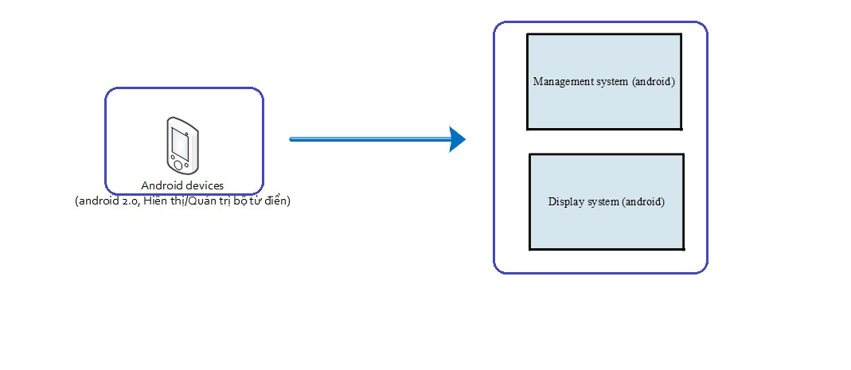

### 5.3.2 Dictionary management system

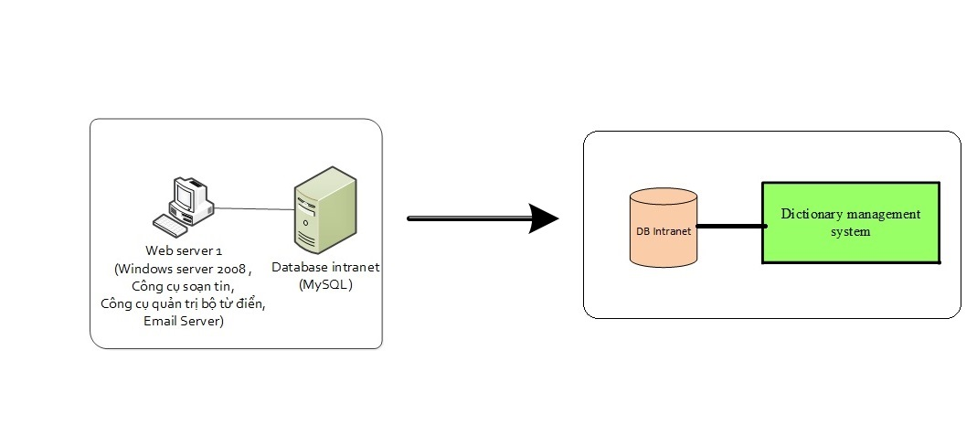

### 5.3.3 Dictuonary management browser

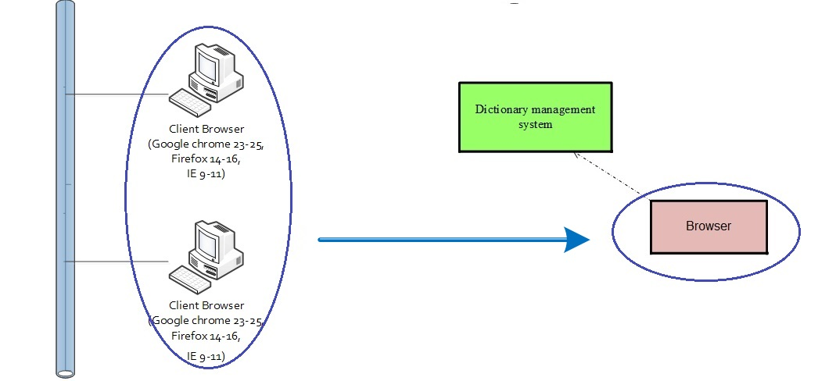

### 5.3.4 Dictionary display system



### 5.3.5 Dictionary display browser

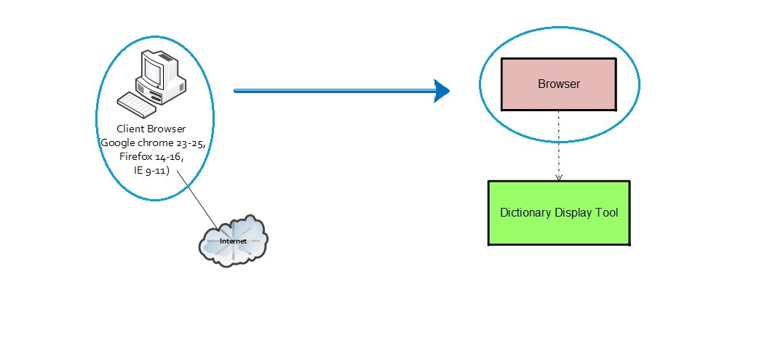

## Dynamic mapping Static

## Dynamic mapping Static

|  |  |
| --- | --- |
| Dynamic | Static |
| Display (Dictionary Display System) | Display Dictionary - Interface  Send Dictionary – Interface  Dictionary Controller |
| Search (Dictionary Display System) | Display Dictionary - Service  Display Dictionary – Data Access  Dictionary Controller |
| Create question | Send Dictionary – Service  Send Dictionary – Data Access  Dictionary Controller |
| Update Question | Display Dictionary - Service  Display Dictionary – Data Access  Dictionary Controller |
| Web service | Webservice Controller |
| Delete question | Question management – Service  Question management – Data Access  Dictionary - Service  Dictionary – Data Access  Question Management Controller  Dictionary Controller |
| Search (Dictionary Management System) | Question management – Service  Question management – Data Access  Dictionary - Service  Dictionary – Data Access  Question Management Controller  Dictionary Controller |
| Display (Dictionary Management System) | Question management – Interface  Dictionary – Interface  Question Management Controller  Dictionary Controller |
| Create Index | System management – Service  System management – Data Access  System management Controller |
| Insert question | Dictionary - Service  Dictionary – Data Access  Dictionary Controller |
| Drop question | Dictionary - Service  Dictionary – Data Access  Dictionary Controller |
| Send Mail | Question management – Service  Question management – Data Access  Question Management Controller |
| Save question | Question management – Service  Question management – Data Access  Question Management Controller |
| Web service | Webservice Controller |